Міністерство освіти і науки України
Поліський національний університет
Кафедра бухгалтерського обліку, оподаткування та аудиту

Кваліфікаційна робота
на правах рукопису

горопашина інна андріївна

УДК 6 57.6:657.421

кваліфікаційна робота

облік і внутрішній аудит основних засобів

Спеціальність 071 – облік і оподаткування

Подається на здобуття освітнього ступеня магістр

Кваліфікаційна робота містить результати власних досліджень. Використання ідей, результатів і тестів інших авторів мають посилання на відповідне джерело
________________________Інна ГОРОПАШИНА

Науковий керівник
Малюга Наталія Михайлівна
доктор економічних наук, професор

Житомир – 2022
Робота виконана на кафедрі бухгалтерського обліку, оподаткування та аудиту Поліського національного університету

Рецензент:
завідувач кафедри фінансів і кредиту Поліського національного університету, к.е.н., проф. Дема Дмитро Іванович

Висновок комісії за результатами попереднього захисту:
____________________допустити до захисту_________________________

Голова комісії ___________ ____Тетяна ГАЙДУЧОК_____________
(підпис) (прізвище та ініціали)

Висновок кафедри бухгалтерського обліку, оподаткування та аудиту за результатами попереднього захисту:
____________________допустити до захисту_________________________
Протокол засідання кафедри бухгалтерського обліку, оподаткування та аудиту № ____ від ___ грудня 2022 року
Завідувач кафедри бухгалтерського обліку, оподаткування та аудиту
Юлія МОРОЗ _______________________
(підпис)
«___» грудня 2022 р.

Результати захисту кваліфікаційної роботи
Студентка ГОРОПАШИНА Інна Андріївна захистила кваліфікаційну роботу з оцінкою за шкалою _______________ ECTS, сума балів ___________ за національною шкалою з оцінкою ___________

Секретар ЕК __________________ Ганна МАЙДУДА
(підпис) (прізвище та ініціали)
Анотація

Горопашина І. А. Облік і внутрішній аудит основних засобів. – Рукопис.
Кваліфікаційна робота на здобуття освітнього ступеня магістр за спеціальністю 071 – облік і оподаткування. – Поліський національний університет Міністерство освіти і науки України, Житомир, 2022.
У кваліфікаційній роботі розглянуто загальнотеоретичні основи обліку і внутрішнього аудиту в системі управління основними засобами, їх законодавчо-нормативне регулювання в процесі прийняття раціональних управлінських рішень.
Автором досліджено теоретичні основи основних засобів, їх класифікацію та порядок організації облікового процесу і системи внутрішнього аудиту.
У кваліфікаційній роботі розглянуто організація обліково-інформаційної системи та її місце в управлінні підприємством, а також досліджено сучасний стан обліку і аудиту в інформаційному забезпеченні управлінні основними засобами на підприємстві.
Проведене наукове дослідження має на меті сприяти розробці організаційних основ облікового процесу щодо основних засобів та методику проведення внутрішнього аудиту у відповідності до вимог чинного законодавства.

Ключові слова: основні засоби, класифікація основних засобів, внутрішній аудит, організація обліку основних засобів.

ABSTRACT

Horopashina I. A. Accounting and internal audit of fixed assets. - Manuscript.
Qualification work for obtaining a master's degree in specialty 071 - accounting and taxation. – Polis National University Ministry of Education and Science of Ukraine, Zhytomyr, 2022.
In the qualification work, the general theoretical foundations of accounting and internal audit in the system of management of fixed assets, their legislative and regulatory regulation in the process of making rational management decisions are considered.
The author researched the theoretical foundations of fixed assets, their classification and the order of organization of the accounting process and the internal audit system.
In the qualifying work, the organization of the accounting and information system and its place in the management of the enterprise were considered, as well as the current state of accounting and auditing in the information provision of the management of fixed assets at the enterprise was investigated.
The conducted scientific research aims to contribute to the development of the organizational foundations of the accounting process regarding fixed assets and the methodology of conducting internal audits in accordance with the requirements of current legislation.

Keywords: fixed assets, classification of fixed assets, internal audit, organization of accounting of fixed assets.

ЗМІСТ

Вступ ………………………………………………………………………. | 6
Розділ 1. Теоретичні аспекти та законодавчо-нормативне забезпечення обліку і аудиту в системі управління основними засобами ……………. | 8
1.1. Теоретичні аспекти організації обліку і аудиту в системі управління основними засобами …………………………………………. | 8
1.2. Законодавчо-нормативне забезпечення обліку і аудиту основних засобів …………………………………………………………………….. | 13
Розділ 2. Організація обліково-інформаційної системи та її місце в управлінні підприємством ………………………………………………… | 18
Розділ 3. Сучасний стан обліку і аудиту в інформаційному забезпеченні управлінні основними засобами на підприємстві ……….. | 24
3.1. Формування обліково-інформаційної системи для управління основними засобами ………………………………………………………. | 24
3.2. Система внутрішнього аудиту за основними засобами ……………. | 31
3.3. Зарубіжний і вітчизняний досвід та наукові дослідження в сфері обліку і внутрішнього аудиту основних засобів …………..…………… | 35
Висновки …………………………………………………………………… | 39
Список використаних джерел …………………………………………….. | 41
Додатки …………………………………………………………………… | 46

ВСТУП

Актуальність теми дослідження. В умовах сьогодення основні засоби є незамінною складовою ресурсного потенціалу суб'єкта господарювання будь-якої галузі економіки України. Слід відмітити, що від ефективного використання об’єктів основних засобів залежить фінансовий стан кожного суб’єкта бізнесу. Водночас, це обумовлює об’єктивну потребу у формуванні якісної та своєчасної облікової інформації, швидкості її отримання та повноти щодо задоволення інформаційних потреб зовнішніх та внутрішніх стейкхолдерів.
Аналіз останніх досліджень та публікацій. Дослідженням обліку, аналізу та контролю основних засобів присвячено наукові праці наступних вчених: В.Г. Андрійчука, М.І. Бондаря, Ф.Ф. Бутинця, Л.В. Гуцаленко, О.А. Петрик, Є.С. Пиріжка, Л.С. Стригуля, Бородкіна О.С., Валуєва Б.І., Гетьмана В.Г., Гуцайлюка З.В., Кірейцева Г.Г., Кругляка Б.С., Кузьмінського А.М., Шкарабана С.І. та ін. та інших. Розвитку теорії та практики обліку, аналізу і аудиту, максимальному наближенню бухгалтерської методології до ринкових відносин та міжнародних стандартів сприяють праці Однак ряд проблем організації та методики обліку і аудиту основних засобів в умовах ринкових відносин та міжнародних стандартів обліку і аудиту потребують подальших досліджень та наукових розробок.
Мета та завдання дослідження. Метою кваліфікаційної роботи є дослідження загальнотеоретичних основ обліку і внутрішнішнього аудиту основних засобів в умовах формування інформаційного забезпечення прийняття ефективних управлінських рішень.
Основними завданнями кваліфікаційної роботи є:
- розкрити теоретичні аспекти організації обліку і аудиту в системі управління основними засобами;
- проаналізувати законодавчо-нормативне забезпечення обліку і аудиту основних засобів;
- дослідити порядок організації обліково-інформаційної системи та її місце в управлінні підприємством;
- проаналізувати порядок формування обліково-інформаційної системи для управління основними засобами;
- визначити систему внутрішнього аудиту за основними засобами;
- проаналізувати зарубіжний і вітчизняний досвід та наукові дослідження в сфері обліку і внутрішнього аудиту основних засобів.
Об’єкт дослідження господарські операції з обліку основних засобів.
Предметом дослідження є сукупність теоретичних і практичних основ ведення бухгалтерського обліку й внутрішнього аудиту основних засобів на підприємстві.
Методи дослідження. В процесі виконання кваліфікаційної роботи автором використані такі методи, як: абстрагування, спостереження, порівняння, синтезу, формалізації, аналізу, індукції, дедукції, системного підходу тощо.
Інформаційною базою написання кваліфікаційної роботи виступили: нормативно-правові акти України, праці вчених-економістів з питань обліку та аудиту, статистична та облікова інформація підприємства.
Практичне значення результатів отриманих при виконанні кваліфікаційної роботи ціле направлено на розроблення і надання конкретних рекомендацій щодо покращення обліку та внутрішнього аудиту основних засобів на підприємстві.

РОЗДІЛ 1. ТЕОРЕТИЧНІ АСПЕКТИ ТА ЗАКОНОДАВЧО-НОРМАТИВНЕ ЗАБЕЗПЕЧЕННЯ ОБЛІКУ І АУДИТУ В СИСТЕМІ УПРАВЛІННЯ ОСНОВНИМИ ЗАСОБАМИ

1.1. Теоретичні аспекти організації обліку і аудиту в системі управління основними засобами

В умовах сьогодення проблеми обліку основних засобів набувають ще більшої актуальності в зв’язку з потребою в отриманні своєчасної, достовірної та правдивої інформації про надходження, наявність, стан, рух та ефективність використання основних засобів.
Основні засоби є важливою складовою виробничого потенціалу суб’єкта господарювання, ефективність використання яких можна забезпечити лише при умові правильно побудований бухгалтерського обліку основних засобів та всього майна загалом.
Відповідно до Податкового Кодексу України «основні засоби – матеріальні активи, … вартість яких перевищує 6000 гривень і поступово зменшується у зв'язку з фізичним або моральним зносом та очікуваний строк корисного використання (експлуатації) яких з дати введення в експлуатацію становить понад один рік (або операційний цикл, якщо він довший за рік)» [31].
Відповідно до чинного законодавства, згідно з п. 145.1 ст. 145 Податкового кодексу України з метою класифікації визначено 16 класифікаційних груп основних засобів та інших необоротних активів (табл. 1.1) [31].
Таблиця 1.1
Мінімально допустимі строки корисного використання для 16 груп основних засобів
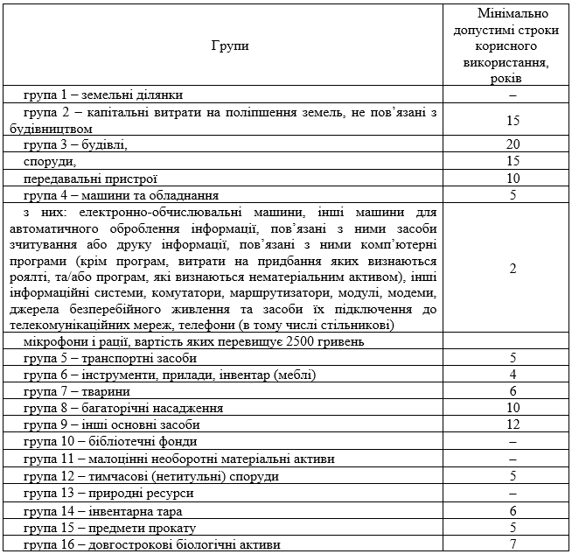
Джерело: узагальнено автором за [31]

Крім того, для кожного об’єкта основних засобів слід визначити строк його корисного використання, який встановлюється наказом про облікову політику підприємства.
В сучасних умовах ведення господарської діяльності основні засоби доцільно класифікувати за ознаками щодо формування потреб фінансового обліку та щодо потреб управлінського обліку (рис. 1.1).

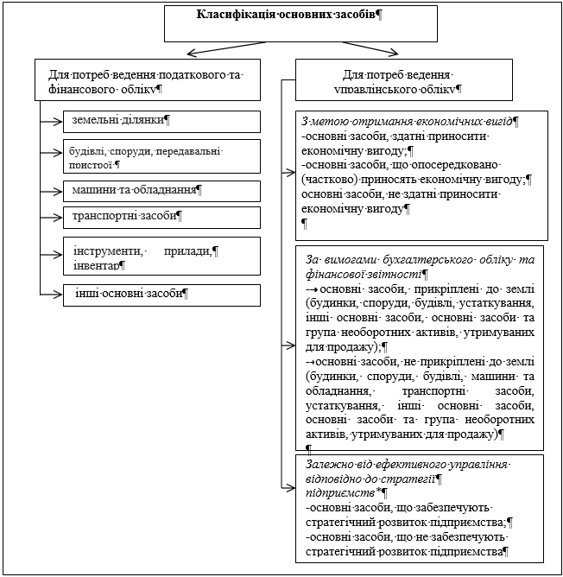
Рис. 1.1 Класифікація основних засобів вітчизняних підприємств
Джерело: узагальнено автором за [2; 17; 26]

Одним з важливих елементів методу бухгалтерського обліку є оцінка. Оцінка основних засобів – це форма ціни, яка використовується для правильного визначення загальної вартості об’єктів основних засобів. Способи оцінки основних засобів, що використовуються в бухгалтерському обліку, відповідно до П(С)БО № 7 наведені на рис. 1.2 [28].

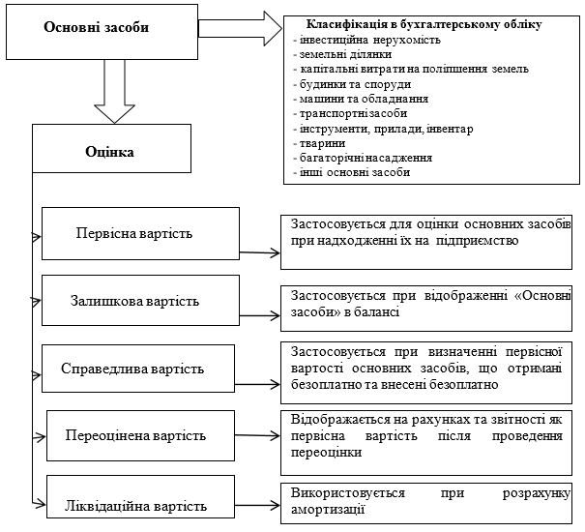
Рис. 1.2. Оцінка та класифікація основних засобів
Джерело: розроблено автором за [28]

В умовах сьогодення структура механізму управління основними засобами вітчизняних підприємств передбачає поєднання організаційного та економічного механізмів, які узагальнено на рис. 1.3.

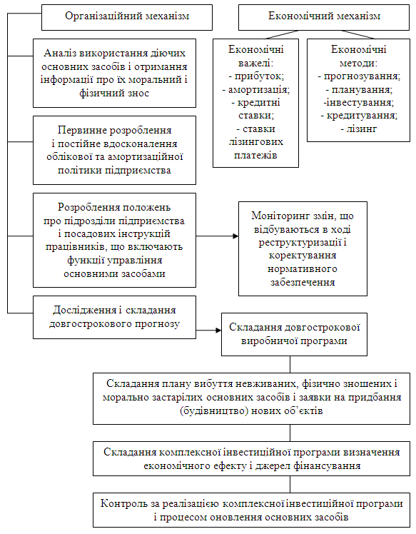

Рис. 1.3 Структура механізму управління основними засобами вітчизняних підприємств
Джерело: розроблено автором за [39]
Будь-яке підприємство, незалежно від його приналежності до тієї чи іншої організаційно-правовій формі, володіє основними засобами, які характеризують його матеріальну базу і визначають технічний рівень виробництва.
Ефективність управління основними засобами залежить також від їх технічного стану, ступеня оновлення і зносу. Високий ступінь зносу і поганий технічний стан призводять до зниження фондовіддачі. І навпаки, своєчасне оновлення основних засобів шляхом придбання, будівництва нових, реконструкції та ремонту старих об'єктів сприяє підвищенню продуктивності їх використання.

1.2. Законодавчо-нормативне забезпечення обліку і аудиту основних засобів

Основні засоби є невід’ємною складовою діяльності будь-якого підприємства та відіграють неабияку роль, зокрема, в економічних процесах, саме тому формування достовірної інформації має ключове значення у відображенні основних засобів у синтетичному, аналітичному обліку та у звітності.
Достовірність та своєчасність облікової інформації всього суб’єкта господарювання загалом та в частині основних засобів зокрема забезпечується нормативно-правовими актами з організації бухгалтерського обліку, які узагальнено на рис. 1.4.
Відповідно до чинного законодавства держава регулює лише окремі аспекти обліку основних засобів, водночас залишаючи при цьому широке коло можливостей власникам суб’єктів бізнесу обирати окремі питання ведення обліку основних засобів відповідно до специфіки суб’єкта господарювання.

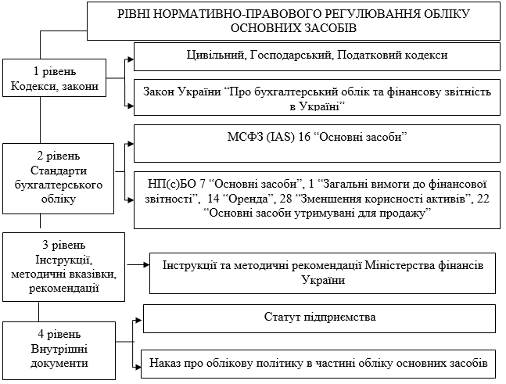

Рис. 1.4 Схема нормативно-правового регулювання бухгалтерського обліку основних засобів вітчизняних підприємств
Джерело: розроблено автором за [4; 9; 18; 19;20; ]

Законодавчо-нормативне регулювання обліку і аудиту основних засобів в Україні здійснюється за допомогою наступних документів:
- Податковий кодекс України – визначає порядок обліку основних засобів на підприємствах України, а також порядок нарахування амортизації [31].
Згідно з ПКУ операції з основними засобами поділяються на операції з придбання основних засобів, введення в експлуатацію та виведення з експлуатації (рис. 1.5).
Придбання основних засобів
Введення в експлуатацію
Виведення з експлуатації
Надходження основних засобів:
- безпосередньо придбання у постачальника;
- внесення до статутного капіталу;
- отримання у фінансовий лізинг;
- отримання в оренду від органів місцевого самоврядування;
- отримання в господарське відання (із зарахуванням на баланс)
Наказ по підприємству з наступною інформацією:
- група об’єкта амортизації і строк корисного використання;
- метод амортизації (амортизація нараховується щомісяця);
- стаття витрат (для віднесення амортизації)
Для оподаткування:
- ліквідація (збільшуємо витрати на суму залишкової вартості);
- продаж (включаємо в дохід суму перевищення доходу від продажу над балансовою вартістю);
- консервація (призупиняємо амортизацію);
- конфіскація

Рис. 1.5. Види операцій з основними засобами згідно з Податковий кодексом України
Джерело: узагальнено автором за [31]

- Закон України «Про бухгалтерський облік та фінансову звітність в Україні» – визначає правові засади організації та ведення бухгалтерського обліку та складання фінансової звітності в Україні, в тому числі в частині основних засобів [36].
- Національне положення (стандарт) бухгалтерського обліку (НП(С)БО)1 «Загальні вимоги до фінансової звітності» – визначає порядок розкриття інформації у формі 1 Баланс («Звіт про фінансовий стан») в частині статті «Основні засоби» [27].
- НП(С)БО 7 «Основні засоби» – визначає порядок нарахування амортизації на основні засоби та порядок відображення цих сум в обліку та звітності [28].
- Інструкція про застосування Плану рахунків бухгалтерського облік активів, капіталу, зобов'язань і господарських операцій підприємств і організацій – встановлює порядок ведення обліку основних засобів за допомогою рахунку 10 «Основні засоби» [9].
- Закон України «Про аудит фінансової звітності та аудиторську діяльність» – визначає порядок здійснення контролю щодо операцій з основними засобами [35].
- Методичні рекомендації щодо облікової політики підприємства дають можливість підприємству самостійно на основі чинних нормативно-правових актів за погодженням з власником визначати облікову політику підприємства [20].
- Положення про інвентаризацію активів і зобов’язань – визначає порядок проведення інвентаризації активів і зобов’язань, в тому числі і в частині основних засобів підприємства [37].
- Закон України «Про внесення змін до Податкового кодексу України щодо зменшення податкового тиску на платників податків» – відкориговано визначення основних засобів для цілей податкового обліку [42].
- Міжнародний стандарт бухгалтерського обліку 16 «Основні засоби», який розкриває поняття основних засобів «як матеріальних активів, якими підприємство володіє з метою їх використання в процесі виробництва і які будуть використовуватися протягом більш одного звітного періоду» [23].
Усі господарські операції щодо надходження, руху та використання основних засобів мають бути оформленні відповідно до чинного законодавства та потребують належного документального оформлення, оскільки бухгалтерський облік має бути зосереджений на забезпечення оперативною інформацією всіх зацікавлених сторін, а також на підготовку фінансової звітності.
РОЗДІЛ 2. ОРГАНІЗАЦІЯ ОБЛІКОВО-ІНФОРМАЦІЙНОЇ СИСТЕМИ ТА ЇЇ МІСЦЕ В УПРАВЛІННІ ПІДПРИЄМСТВОМ

Для ефективного управління суб’єктами бізнесу важливим є формування управлінських заходів, спрямованих на комплексне використання природних, економічних та трудових ресурсів, що спрямовані на покращення якості життя населення. Аналіз здійсненої господарської діяльності можливий лише при наявності їх достовірного обліку. Саме облікова інформація посідає важливе місце в процесі управління вітчизняними підприємствами [25].
Метою функціонування підприємства є отримання позитивного фінансового результату для задоволення різноманітних потреб внутрішніх і зовнішніх стейкхолдерів (рис. 2.1).
Держава
Економічне зростання
Податки
Збереження природних ресурсів, довкілля
Зростання доходів
Професійний інтерес
Статус
ПІДПРИЄМСТВО
Зайнятість
Рівень оплати праці
Умови праці
Соціальний захист
Суспільство
Можливість самореалізації
Добробут людей
Рівновага гілок влади
Регіон
Надходження місцевих податків
Забезпеченість товарами
Благоустрій
Постачальники
Асортимент продукції
Якість виконання
Стабільність
Посередники
Кількість клієнтів
Вибір послуг
Якість обслуговування
Споживачі
Стабільність доходів
Доступність товарів
Справедливі ціни
Конкуренти
Вибір ринків
Асортимент товарі, робіт, послуг
Прибутковість
Акціонери
Зростання доходів
Розширення виробництва
Розв’язання стратегічних проблем
Кредитори
Зростання вартості акцій
Інвестування проектів
Рис. 2.1. Підприємство в системі інтересів суспільства
Джерело: розроблено автором за джерелом [25]
Побудова раціональної системи організації обліку та внутрішнього аудиту є ключовим аспектом у роботі будь-якого суб’єкта бізнесу. Водночас, слід відмітити, що найбільш оптимальна форма щодо організації системи обліку може в повній мірі забезпечувати потреби управлінського персоналу в своєчасній, достовірній і точній інформації з метою прийняття раціональних управлінських рішень.
Для ефективного управління діяльністю власники й управлінці повинні мати таку економічну інформацію, яка б відповідала їхнім потребам [40]. До основних функцій управління вітчизняними підприємствами належать: планування, організація, мотивація та контроль (рис. 2.2).

Планування
Організація
Мотивація
Планування
1.Визначити цілі, шляхи і методи їх досягнення.
2.Узгодити цілі людини і цілі організації.
1.Утворити структуру організації.
2.Підібрати кадри і визначити їх статус.
3.Установити взаємозв’язки в організації.
4. Скоординувати дії структурних підрозділів.
1.Визначити потреби (інтереси).
2.Визначити сподівання.
3.Забезпечити умови для досягнення потреб через хорошу роботу.
1.Визначити хто і за допомогою чого буде контролювати, частоту і методи контролю, показники оцінки.
2.Визначити розходження між дійсним і бажаним станом суб’єкта господарювання.
Рис. 2.2. Функції управління господарською діяльністю підприємства
Джерело: розроблено автором за джерелом [40]

Механізмом інформаційного забезпечення обліково-аналітичної системи управління є єдність систем обліку, аналізу та контролю, об’єднаних інформаційними потоками для управління економічними процесами (рис. 2.3).

Рис. 2.3. Модель механізму інформаційного забезпечення обліково-аналітичної системи управління в єдиному інформаційному середовищі
ОБЛІКОВЕ ЗАБЕЗПЕЧЕННЯ
Організаційна структура та управлінські процедури обліку, що відповідають вимогам забезпечення розвитку підприємства
Методика обліку, орієнтована на розвиток підприємства
Технологія обліку, технологічні та програмні засоби, що відповідають вимогам забезпечення розвитку підприємства
Облікові й позаоблікові дані та їх носії
Облікові й позаоблікові дані та їх носії
Аналітичне ЗАБЕЗПЕЧЕННЯ
Контрольне ЗАБЕЗПЕЧЕННЯ
Методика аналізу розвитку підприємства
Організаційні структури, управлінські процедури аналізу
Технологія аналізу, технологічні та програмні засоби
Методика контролю в обліково-аналітичному забезпеченні
розвитку підприємства
Організаційні структури, процедури контролю
Технологія контролю, технологічні та програмні засоби
Аналітичні дані та їх носії
Дані контролю та їх носії
Джерело: розроблено автором за джерелом [40]

Виходячи з вищевказаного визначимо, що в системі управління вітчизняним підприємством ефективне використання інформаційних ресурсів на засаді сучасних інформаційних технологій забезпечує посилення конкурентних переваг підприємств даної галузі.
Ефективність наукового дослідження та практичної реалізації фінансово-господарської діяльності підприємств державного сектору економіки обумовлюється дотриманням в просторі та часі системи принципів. Принципи управління фінансово-господарською діяльністю підприємства представлено на рис. 2.4.
1.Принцип урахування перспектив розвитку господарської діяльності
2.Принцип забезпечення відповідності обсягу капіталу, який залучається, обсягу активів, що формуються
3. Принцип забезпечення оптимальності структури капіталу з позиції ефективного його функціонування
4. Принцип забезпечення мінімізації витрат щодо формування капіталу з різних джерел
Принципи управління фінансово-господарською діяльністю підприємства

І. Принципи формування капіталу
1.Принцип урахування перспектив розвитку операційної діяльності та форм її диверсифікації
3.Принцип забезпечення
оптимальності складу активів з позиції ефективності господарської діяльності
ІІ. Принципи
розподілу
капіталу
4.Принцип забезпечення найбільш прогресивних видів активів з позиції забезпечення
росту ринкової вартості підприємства
2.Принцип забезпечення співвідношення обсягу та структури активів, що формуються, обсягу та структурі виробництва та збуту
ІІ. Принципи
розподілу
капіталу
1.Принцип урахування перспектив розвитку діяльності
2.Принцип забезпечення умов прискорення
оборотності активів в процесі їхнього використання
3.Принцип активної полі фінансових служб у процесі використання капіталу
Рис. 2.4. Принципи управління фінансово-господарською діяльністю підприємств
Джерело: розроблено автором за джерелом [41]
В основі облікової системи підприємства знаходиться бухгалтерський облік побудований, який побудований на певних прийомах, які узагальнено на рис. 2.5.
Система прийомів бухгалтерського обліку відповідно до чинного законодавства
документація
рахунки
кореспонденція
баланс
оцінка
калькулювання
звітність
інвентаризація

Рис. 2.5. Система прийомів бухгалтерського обліку
Джерело: розроблено автором за джерелом [36]

Опанування фінансовим службами системи принципів управління фінансово-господарською діяльністю дозволить більш ефективно організувати процес кругообігу капіталу, поліпшити фінансовий стан підприємства, підвищити його ринкову вартість та забезпечити фінансову стійкість.
В умовах сьогодення ефективне використання основних засобів зумовлює необхідність впровадження науково обґрунтованої системи обліково-аналітичного забезпечення наявності та руху основних засобів, яка б відповідала вимогам управління. Система бухгалтерського обліку виступає ключовим джерелом інформації, яка необхідна керівництву суб’єкта господарювання для своєчасного реагування на вплив факторів зовнішнього середовища. В цьому процесі значна роль належить формуванню принципів, на яких базується облік основних засобів (рис. 2.6).

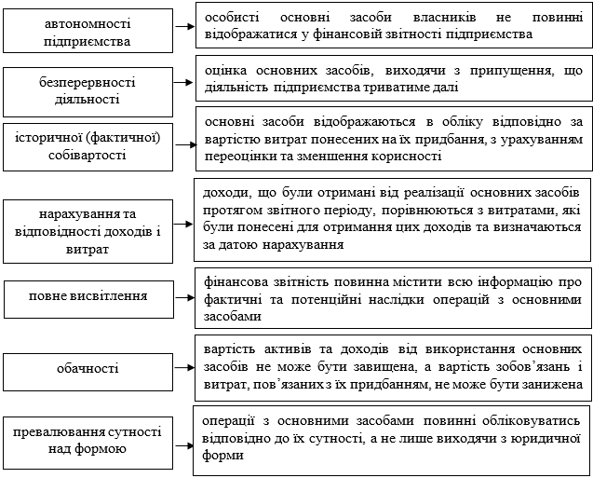
Рис. 2.6 Принципи обліку основних засобів

Джерело: розроблено автором за джерелом [28; 36]

Отже, організація господарської діяльності підприємств являє собою систему заходів, які сприяють поєднанню всіх елементів господарської системи на рівні економіки України в цілому.

РОЗДІЛ 3. СУЧАСНИЙ СТАН ОБЛІКУ І АУДИТУ В ІНФОРМАЦІЙНОМУ ЗАБЕЗПЕЧЕННІ УПРАВЛІННІ ОСНОВНИМИ ЗАСОБАМИ НА ПІДПРИЄМСТВІ

3.1. Формування обліково-інформаційної системи для управління основними засобами

Реалії сьогодення свідчать, що з метою побудови дієвої системи управління важливим етапом є розробка системи обліково-аналітичного забезпечення, що дає можливість об’єднати у складі єдиної інформаційної системи суб’єкта господарювання інформацію про його внутрішнє та зовнішнє середовище, а також враховувати ризики господарської діяльності суб’єкта бізнесу.
Розглядаючи процес формування обліково-аналітичної системи для управління основними засобами можна виділити окремі його окремі етапи:
– накопичення облікової інформації щодо основних засобів у первинних документах;
– узагальнення первинної облікової інформації щодо основних засобів шляхом складання внутрішньої та зовнішньої звітності;
– здійснення аналітичної обробки облікових даних.
Відповідно до чинного законодавства основними завданнями управління основними засобами підприємства є:
- визначення оптимальної потреби в прирості основних засобів;
- розробка плану розвитку матеріально-технічної бази підприємства;
- обґрунтування ремонтної політики основних засобів на підприємстві;
- здійснення контролю за ефективністю використання основних засобів на підприємстві [26].
Система обліково-аналітичного забезпечення управління основними засобами представляє собою єдність системи обліку, аналізу та контролю, які взаємодіють інформаційні потоки в процесі передачі якісної інформації з метою забезпечення ефективності прийняття управлінських рішень. Тому на думку науковця визначено основні аспекти її концепції для сільськогосподарських підприємств (рис. 2.2) [12].
Метою функціонування вищевказаної системи є формування та своєчасна передача достовірної та точної обліково-аналітичної інформації з метою забезпечення прийняття ефективних управлінських рішень щодо основних засобів на підприємствах.
Основними завданнями системи обліково-аналітичного забезпечення управління основними засобами на вітчизняному підприємстві є забезпечення:
- формування інформації щодо господарських операцій з основними засобами з метою прийняття ефективних і раціональних управлінських рішень;
- оновлення складу основних засобів з урахуванням особливостей діяльності суб’єктів господарювання;
- аналіз складу, структури та ефективності використання об’єктів основних засобів на підприємстві;
- здійснення контролю за ефективністю використання основних засобів.
Отже, обліково-аналітичне забезпечення управління основними засобами являє собою систему, мета якої полягає в забезпеченні достовірною та своєчасною інформацією управлінського персоналу суб’єкта господарювання щодо формування необхідної кількість основних засобів з метою забезпечення безперебійної роботи суб’єкта бізнесу. задля досягнення позитивного фінансового результату.
КОНЦЕПЦІЯ СИСТЕМИ ОБЛІКОВО-АНАЛІТИЧНОГО ЗАБЕЗПЕЧЕННЯ УПРАВЛІННЯ ОСНОВНИМИ ЗАСОБАМИ на підприємстві
Мета концепції – формування та передача достовірно, точно, своєчасної та якісної інформації щодо обліку, аналізу і аудиту з метою забезпечення та обґрунтованості прийняття управлінських рішень щодо основних засобів на підприємстві
Об’єкт
Суб’єкт господарювання (підприємство).
Предмет
Інформація про процеси щодо основних засобів на підприємстві.
Функції
Інформаційна, аналітична, облікова, контрольна.
Завдання

формування інформації щодо господарських операцій з основними засобами з метою прийняття ефективних і раціональних управлінських рішень;
оновлення складу основних засобів з урахуванням особливостей діяльності суб’єктів господарювання;
аналіз складу, структури та ефективності використання об’єктів основних засобів на підприємстві;
опрацювання напрямів інвестиційного розвитку підприємства у межах загальнодержавних концепцій;
здійснення контролю за ефективністю використання основних засобів
Підсистеми
Облік, аналіз, контроль.
Складові
Теорія, концепція, методика.
Елементи
Теоретичні, концептуальні, організаційно-методичні
Методологічне забезпечення

Інформація про особливості планування господарської діяльності на підприємстві, з урахуванням галузевих особливостей їх діяльності; особливості організації бухгалтерського, фінансового та управлінського та обліку; комп’ютеризовані програми щодо обробки інформації.

Рис. 3.1. Концепція обліково-аналітичного забезпечення управління основними засобами
Джерело: розроблено автором за джерелом [12]
Важливою ділянкою облікової роботи суб’єкта господарювання є формування облікової політики щодо основних засобів, елементи якої узагальнено на рис. 3.2 [6].
Елементи формування облікової політики основних засобів
1. Визнання основних засобів
2. Розмежування за вартісним критерієм основних засобів та МНМА
3. Первісна оцінка основних засобів
4. Умови капіталізації фінансових витрат на сплату відсотків за користування кредитом
5. Критерії розподілу об’єктів операційної нерухомості та інвестиційної нерухомості
6. Виділення об'єктів обліку основних засобів
7. Визначення строків корисного використання об'єктів основних засобів
8. Віднесення об'єктів для цілей бухгалтерського обліку до груп класифікації, розробка робочого плану рахунків

10. Прийняття рішень щодо первісної вартості або збільшення, або зменшення

9. Визначення ліквідаційної вартості об'єктів основних засобів
15. Встановлення джерел інформації для визначення, за необхідності, справедливої вартості окремих видів основних засобів, що діють на підприємстві

11. Методи амортизації основних засобів та об’єктів інвестиційної нерухомості, якщо вони обліковуються за первісною вартістю

12. Перегляд методу амортизації та терміну експлуатації
14. Метод амортизації для МНМА і бібліотечних фондів
13. Метод амортизації для інших необоротних матеріальних активів (крім МНМА і бібліотечних фондів)
16. Дата первісного визнання необоротних активів та груп вибуття як утримуваних для продажу

17. Зменшення корисності
18. Періодичність та об’єкти проведення інвентаризації основних засобів
19. Витрати, пов'язані з підтриманням об'єкту в робочому стані (не поліпшення)
Рис. 3.2. Елементи формування облікової політики основних засобів підприємства
Джерело: розроблено автором за джерелом [6]
Тому, побудова ефективної обліково-аналітичної системи управління основними засобами суб’єкта бізнесу є можливою лише за умови адаптації системи бухгалтерського обліку та до умов господарської діяльності підприємства.
Модель організації обліку основних засобів на підприємстві узагальнено на рис. 3.3.
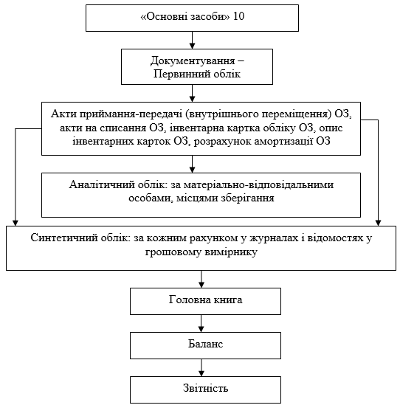
Рис. 3.3. Модель організації обліку основних засобів на підприємстві
Джерело: розроблено автором за джерелом [9; 19; 20; 34; 36]

Бухгалтерський облік основних засобів за сумою витрат, пов’язаних з виготовленням, отриманням, доставкою, будівлею, модернізацією основних засобів на підприємстві, ведеться на рахунку №10 «Основні засоби» з використанням таких субрахунків (рис. 3.4)

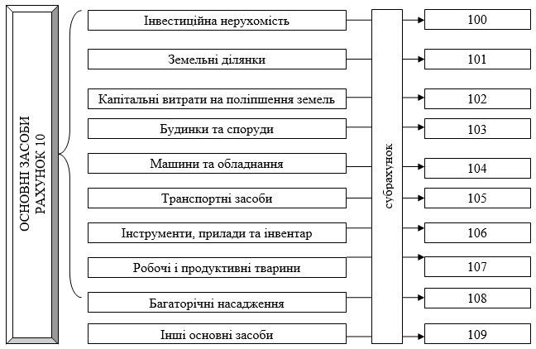

Рис. 3.4. Характеристика рахунку 10 «Основні засоби»
Джерело: розроблено автором за джерелом [9]

Аналітичний облік основних засобів ведуть в інвентарних картках, які є спеціалізованими для кожного їх виду, зважаючи на відмінність характеристики за натурально-речовими ознаками для будівель i споруд, машин i обладнання, групового обліку однотипних об’єктів.
Для узагальнення інформації про наявність і рух основних засобів, їх знос, а призначений Журнал-ордер № 8, а для узагальнення інформації про капітальні інвестиції призначений Звіт про капітальні інвестиції, вибуття й амортизація активів.
Аналітичний облік основних засобів на підприємстві ведуть в інвентарних картках. Картку відкривають, як правило, на кожний інвентарний об’єкт. У картках обліковують також однотипні об’єкти основних засобів, що мають однакові виробничо-господарське призначення, технічну характеристику і вартість. Проте кожному об’єкту привласнюють окремий інвентарний номер.
Наступний рахунок на якому ведеться облік основних засобів – це рахунок 13 “Знос необоротних активів” [9]. Призначений для узагальнення інформації про нараховану амортизацію та індексацію зносу необоротних матеріальних активів, що підлягають амортизації. По дебету відображається списання суми нарахованої амортизації. По кредиту – нарахування амортизації та індексації зносу необоротних матеріальних активів. Для відображення операції по цьому рахунку складається журнал-ордер № 10. Бухгалтерські записи з обліку основних засобів представлені у табл. 3.2.
Таблиця 3.2
Основні бухгалтерські записи з обліку основних засобів на підприємстві
№  з/п | Зміст господарської операції | Кореспондуючі рахунки |  | Сума, грн.
№  з/п | Зміст господарської операції | Дт | Кт | Сума, грн.
1. | Отримано об'єкт основних засобів від постачальника | 152 | 631 | 2000
2. | Відображено розрахунки з податкового кредиту з ПДВ | 644 | 631 | 400
3. | Сплачено витрати по страхуванню ризиків транспортування об'єктів | 377 | 311 | 50
4. | Відображено витрати зі страхування об'єкта | 152 | 377 | 50
5. | Сплачено послуги транспортної організації по доставці об'єкта | 377 | 311 | 50
6. | Відображено суму податкового кредиту по ПДВ | 641 | 643 | 30
7 | Відображено вартість транспортних послуг, пов'язаних із придбанням основних засобів | 152 | 631 | 150
8. | Відображено суму ПДВ | 643 | 631 | 30
9. | Зараховано об'єкт до складу основних засобів | 10 | 152 | 2200
Джерело: власна розробка автора [9]

Таким чином була розглянута організація аналітичного та синтетичного обліку основних засобів на підприємстві. Аналітичний облік основних засобів ведеться тільки за інвентарними об’єктами та місцями їх зберігання, тоді як на підприємстві доцільно було б вести облік основних засобів за матеріально відповідальними особами.
Раціонально організований облік основних засобів дасть змогу отримати більшу інформацію про рух основних засобів та посилити контроль за їх збереженням, своєчасно встановити винних осіб при псуванні (нестачі) матеріальних цінностей.

3.2. Система внутрішнього аудиту за основними засобами
В умовах сьогодення успішна фінансово-господарська діяльність промислових підприємств можлива лише за умови раціонального використання основних засобів. Водночас, прийняття ефективних управлінських рішень в частині оприбуткування, наявності та руху основних засобів передбачає використання точної, своєчасної та достовірно інформації, яку може надати система бухгалтерського, фінансового та управлінського обліку. Проте, часто виникають ситуації, коли суб’єкт бізнесу стикається із проблемами в напрямі зовнішнього та внутрішнього контролю на наявність, рухом та ефективністю використання основних засобів. Тому, особливої актуальності набуває питання вдосконалення системи внутрішнього аудиту основних засобів.
Аудит основних засобів відіграє ключову роль у загальній системі аудиту підприємства, адже ефективність використання основних засобів безпосередньо впливає на позитивний результат господарської діяльності. Слід відмітити, що саме внутрішній аудит об’єктів основних засобів вітчизняних підприємств може бути елементом здійснення незалежного контролю за ефективністю використанням основних засобів.
Етапи проведення внутрішнього аудиту операцій з обліку основних засобів в вітчизняних підприємствах узагальнено на рис. 3.5.
Оцінка системи внутрішнього контролю основних засобів на вітчизняному підприємстві
Складання програми аудиту основних засобів на вітчизняному підприємстві

Вивчення облікової політики вітчизняного підприємства стосовно основних положень організації обліку основних засобів
Перевірка правильності проведення інвентаризації основних засобів
Перевірка правильності, повноти та своєчасності аналітичного та синтетичного обліку основних засобів на вітчизняному підприємстві

Перевірка правильності відображення вибуття основних на вітчизняному підприємстві
Перевірка правильності відображення у бухгалтерському обліку амортизаційних відрахувань, зносу основних засобів на вітчизняному підприємстві

Перевірка правильності ведення аналітичного обліку капітального будівництва, капітальних вкладень основних засобів на вітчизняному підприємстві

Перевірка правильності обліку орендованих основних засобів на підприємстві
Перевірка матеріалів переоцінки основних та їх відображення в обліку на вітчизняному підприємстві
Складання аудиторського висновку з урахуванням виявлених слабких ділянок обліку основних засобів та надання пропозицій аудитора щодо впровадження процедур його покращення на вітчизняному підприємстві
Рис. 3.5. Етапи проведення внутрішнього аудиту основних засобів на вітчизняних підприємствах
Джерело: узагальнено автором за [7]

В сучасних умовах зовнішні та внутрішні стейкхолдери з метою прийняття ефективних управлінських рішень, потребують достовірної та своєчасної інформації про стан основних засобів. Тому, метою аудиту операцій з основними засобами є отримання впевненості в достовірності інформації щодо відображення господарських операцій з обліку основних засобів з метою формування фінансової звітності.
Основними джерелами для проведення внутрішнього аудиту основних засобів на вітчизняному підприємстві є:
- установчі документи;
- розпорядчі документи керівника підприємства;
- наказ про облікову політику;
- первинні документи з обліку основних засобів;
- регістри синтетичного і аналітичного обліку;
- матеріали інвентаризацій та аудиторські висновки;
- фінансова звітність.
Необхідно відмітити, що ключовою роллю внутрішнього аудиту суб’єкта господарювання є дослідження потенціалу та ефективності здійснення господарської діяльності вітчизняних підприємств з метою раціонального використання активів та прийняття раціональних управлінських рішень
В процесі проведеного дослідження можна зробити висновок, що внутрішнього аудиту основних засобів у вітчизняних підприємства доцільно здійснювати за певною моделлю, яку представлено на рис. 3.6.
З метою проведення ефективного внутрішнього аудиту та формулювання висновків і рекомендацій щодо операцій з основними засобами аудитору необхідно володіти своєчасною та достовірно інформацією щодо надходження, наявності, руху та ефективності використання основних засобів.
Розроблена модель внутрішнього аудиту основних засобів в вітчизняних підприємствах спрямована на формування етапів проведення внутрішнього аудиту та делегування функцій окремим підрозділам та спеціалістам.

Внутрішній аудитор вітчизняного підприємства
Директор
Функція внутрішнього аудиту:
1. Моніторинг внутрішнього контролю.
2. Перевірка фінансової та господарської інформації.
3. Перевірка економічності та продуктивності діяльності.
4. Перевірка дотримання законів та нормативних актів.
Заступник директора з внутрішнього аудиту
Начальник відділу внутрішнього аудиту
Внутрішній аудитор з основних засобів
1. Положення про відділ внутрішнього аудиту.
2. Методичне забезпечення внутрішнього аудиту.
3. Вимоги до персоналу.
4. Модель обробки інформації внутрішнього аудиту.
Стандарт практичного застосування внутрішнього аудиту основних засобів:
1. Планування та визначення аудиторського підходу.
2. Тестування засобів контролю.
3. Перевірка господарських операцій по суті.
4. Завершення внутрішнього аудиту.
Вимоги до персоналу

Етичні вимоги
Права
Обов’язки

Контроль, взаємодія, координація

Рис. 3.6. Модель внутрішнього аудиту основних засобів на вітчизняних підприємствах
Джерело: узагальнено автором за [13]

Водночас, слід відмітити, що розроблені етапи доцільно затверджувати на стадії планування та відображати у внутрішній документації молокопереробного підприємства. Сама система внутрішнього аудиту операцій, які пов’язані з обліком основних засобів передбачає здійснення:
- збору аудиторських доказів;
- аналізу складу та структури основних засобів, визначення факторів, які на них впливають.;
- аналізу ефективності використання основних засобів;
- розробки напрямів підвищення ефективності управління основними засобами.
Розроблена модель внутрішнього аудиту основних засобів дає можливість своєчасно виявити та попередити порушення у сфері обліку основних засобів, порядку нарахування амортизації, проведення інвентаризації, списання основних засобів, а також порядку проведення аналізу складу, структури та ефективності використання основних засобів.

3.3. Зарубіжний і вітчизняний досвід та наукові дослідження в сфері обліку і внутрішнього аудиту основних засобів

В умовах сьогодення в процесі функціонування підприємства основні засоби відіграють ключову роль, оскільки без них неможливий процес виробництва.
Малахова В. розкриває поняття основних засобів як ключового елемента активів суб’єкта господарювання, який має матеріальну цінність, розмір якої безпосередньо залежить від суми його зносу [16].
На думку Григоревської О. надходження основних засобів на підприємство можна розглядати як етап кругообігу капіталу, на якому фінансові ресурси підприємства спрямовуються на їх придбання [5].
Стригуль Л.С. в своїх дослідженнях відмічає, що облік основних засобів передбачає питання, пов’язані з введенням основних засобів в експлуатацію; ремонтом об’єктів основних засобів; порядком нарахування амортизації на об’єкти основних засобів; правильним здійснення ліквідації об’єктів основних засобів [38].
Водночас, Подолянчук О.А. свої дослідження зосереджує на питаннях аудиту основних засобів. На думку автора, основними завданнями аудиту основних засобів є: перевірка документального забезпечення операцій з основними засобами; підтвердження правильності здійснених господарських операцій з основними засобами в обліку та у фінансовій звітності; дослідження порядку проведення інвентаризації основних засобів [32].
Костирко А.Г. здійснює аналіз процесу відтворення основних засобів у відповідності до галузевих особливостей господарської діяльності підприємства [11].
Агрес А. в своїх дослідженнях зосереджує увагу на системі відтворення основних засобів та характеристику чинників, які впливають на цей процес. На думку автора такими чинниками є: стабільність темпів зростання доходів від реалізації готової продукції; склад і структура основних засобів підприємства; політика комерційних банків, щодо надання позик на відтворення основних засобів; загальна політика управління основними засобами на підприємстві [1].
Ткаченко Н.М. стверджує, що організація обліку основних засобів підприємства має забезпечувати: контроль за наявністю основних засобів; своєчасність та коректність формування первинної документації про одержання основних засобів, має передбачати контроль внутрішнього рух, ефективність використання, утилізацію (ліквідація, продаж, безкоштовна передача); своєчасність (щомісячне) відображення облікових процесів нарахування амортизації; відображення в обліку витрат ремонту основних засобів; зазначати результати ліквідації, а також сум втрат від списання не повністю амортизованих основних засобах [39, с.181].
На думку Кузмінського Ю.А. облік основних засобів має відповідати успішному вирішенню завдань по управлінню виробничими процесами і відмічати процеси відтворення основних засобів, їх постійну підтримку в придатному для функціонування стані, забезпечувати ефективність їх використання. Облік основних засобів має надавати інформацію не тільки про їх вартість, а й докладну інформацію про їх склад, корисність, готовності до експлуатації та ін. [12]
Дроб’язко В.В. В умовах стрімкого науково-технічного прогресу, постійного вдосконалення техніки, створення нових високопродуктивних видів обладнання та механізмів, які замінюють старе обладнання, все більш актуальними стають питання щодо термінів експлуатації основних засобів. Це пов’язано насамперед з необхідністю дотримання принципів раціональності при здійсненні капітальних вкладень у зв’язку з придбанням або створенням нових об’єктів основних засобів. При цьому виникає необхідність підвищення якості облікової інформації про збереження, утримання та вибуття основних засобів, що надається внутрішнім та зовнішнім зацікавленим сторонам [8].
Двигун А.О. в своїх дослідженнях зосередив свою увагу на розробці плану проведення внутрішнього аудиту операцій з основними засобами. Також автором було розроблено робочі документи, які доцільно використовувати під час проведення внутрішнього аудиту операцій з основними засобами [7].
Макаренко А. П. та Шама М. В. в своїх дослідженнях доводять необхідність проведення аудиторських перевірок господарських операцій з основними засобами. На думку авторів, ефективність використання основних засобів безпосередньо впливає на фінансові результати господарської діяльності суб’єктів бізнесу, тому контроль у формі внутрішнього аудиту основних засобів займає ключову позицію та потребує удосконалення. Авторами запропоновано використовувати тест внутрішнього контролю господарських операцій з основними засобами та надавати керівництву рекомендаційний лист [14].
Макурін А.А. в своїх дослідженнях аналізує етапи проведення внутрішнього аудиту основних засобів. Також, автор стверджує, що необхідно здійснювати оцінку функціонування системи внутрішнього аудиту з метою визначення доцільності створення даної служби на підприємстві [15].
Макаренко А.П. і Курсон О.О., свої дослідження зосередили на розробці графіку документообігу для удосконалення аудиторської перевірки операцій з основними засобами [13].
Діяльність сучасного підприємництва пов’язане з постійним удосконаленням організації його виробництва. Однією зі складових його управління є формування системи обліку та внутрішнього аудиту за ефективним використанням основних засобів.
Тому, невід’ємною частиною діяльності підприємства є ефективна політика внутрішнього контролю, що дасть змогу вдосконалити підвищити інформативність і прогнозувати ефективність їх використання на підприємстві.
ВИСНОВКИ

Обліково-аналітичне забезпечення управління основними засобами являє собою систему, мета якої полягає в забезпеченні достовірною та своєчасною інформацією управлінського персоналу суб’єкта господарювання щодо формування необхідної кількість основних засобів з метою забезпечення безперебійної роботи суб’єкта бізнесу. задля досягнення позитивного фінансового результату.
Раціонально організований облік основних засобів дасть змогу отримати більшу інформацію про рух основних засобів та посилити контроль за їх збереженням, своєчасно встановити винних осіб при псуванні (нестачі) матеріальних цінностей.
В процесі проведеного дослідження можна зробити висновок, що достатнє забезпечення підприємства основними засобами – найважливіший чинник будь-якого виробництва. Їх стан, ефективне використовування та правильне і достовірне обліково-аналітичне забезпечення впливають на кінцеві результати господарської діяльності суб’єкта господарювання.
Підвищення ефективності суспільного виробництва є головним стимулюючим фактором економічного розвитку України. Проблема ефективності використання основних засобів і потужностей підприємств посідає центральне місце в України. Від її вирішення залежить місце підприємства в господарському обороті підприємства, його фінансовий стан, конкурентоспроможність на ринку.
В процесі проведеного дослідження можна зробити висновок, що розроблена модель внутрішнього аудиту активів підприємства дає можливість своєчасно виявити порушення в системі обліку та аналізу активів суб’єктів бізнесу. Водночас, розроблена система внутрішнього аудиту має затверджуватися керівництвом підприємства на стадії планування господарської діяльності у відповідності до чинного законодавства та враховуючи особливості його господарської діяльності.
Діяльність сучасного підприємництва пов’язане з постійним удосконаленням організації його виробництва. Однією зі складових його управління є формування системи обліку та внутрішнього аудиту за ефективним використанням основних засобів. Тому, невід’ємною частиною діяльності підприємства є ефективна політика внутрішнього контролю, що дасть змогу вдосконалити підвищити інформативність і прогнозувати ефективність їх використання на підприємстві.
Необхідно відмітити, що ключовою роллю внутрішнього аудиту суб’єкта господарювання є дослідження потенціалу та ефективності здійснення господарської діяльності вітчизняних підприємств з метою раціонального використання активів та прийняття раціональних управлінських рішень
Узагальнені етапи проведення внутрішнього аудиту основних засобів, які розроблено у кваліфікаційній роботі, повинні затверджуватися на стадії планування та відповідно регламентуватися внутрішніми стандартами (положеннями) аудиту в лісогосподарському підприємстві.
Розроблена модель внутрішнього аудиту основних засобів дає можливість своєчасно виявити та попередити порушення у сфері обліку основних засобів, порядку нарахування амортизації, проведення інвентаризації, списання основних засобів, а також порядку проведення аналізу складу, структури та ефективності використання основних засобів.

СПИСОК ВИКОРИСТАНИХ ДЖЕРЕЛ

- Агрес А. Джерела формування та відтворення основних засобів сільськогосподарських підприємств. URL: http://www.rusnauka.com/4_SWMN_2010/Economics/57083
- Бабич Л. М., Карлова І. О., Наконечна С. В. Внутрішній аудит основних засобів підприємства в сучасних економічних умовах. Причорноморські економічні студії. 2020. Вип. 49. С. 168-177.
- Васільєва Л.М. Теоретичні основи обліку основних засобів на сільськогосподарських підприємствах. Молодий вчений. 2016. № 12.1 (40). С. 10-16.
- Господарський кодекс України від 16 січ. 2003 р. № 436. URL: https://zakon.rada.gov.ua/laws/show/436-15#Text
- Григоревська О., Хмара Ю. Проблеми формування основних засобів у системі бухгалтерського обліку фінансових установ. Фінансовий простір. 2015. № 4(20). С. 99–105.
- Давидов Г.М., Савченко В.М., Пальчук О.В. Облікова політика : навч. посіб. Кропивницький : Ексклюзив-Систем, 2017. 362 с.
- Двигун А.О., Мартиненко О.А. Розробка програми внутрішнього аудиту основних засобів в аспекті підвищення ефективності використання цих активів на підприємстві URL: https://www.pdau.edu.ua/sites/default/files/nppdaa/10/5.pdf
- Дроб’язко В.В. Організація внутрішнього контролю основних засобів на підприємстві. URL: https://repo.btu.kharkov.ua/bitstream/123456789/1874/1/6_conference_URSES_DBTU_22-298-300.pdf
- Інструкція про застосування Плану рахунків бухгалтерського обліку активів, капіталу, зобов’язань і господарських операцій підприємств і організацій : наказ М-ва фінансів України від 30 листоп. 1999 р. № 291. URL: https://zakon.rada.gov.ua/laws/show/z0893-99#Text
- Князева А. Основні напрями аудиту основних засобів. Формування інформаційного потенціалу бухгалтерського обліку: матеріали між нар. наук.-практ. Інтернет-конф. 18-19 квітн. 2013 р., Тернопіль: Крок, 2013. С. 243-244 [27]
- Костирко А.Г., Гаврилюк Р.І. Особливості формування і відтворення основних засобів аграрної галузі. Глобальні та національні проблеми економіки. 2017. Випуск 15. с. 230-232.
- Кузьмінський Ю.А. Оцінка ефективності впровадження інформаційних технологій у бухгалтерський облік. Бухгалтерський облік і аудит. №7. 2017. С.27-31.
- Макаренко А. П., Курсон О. О. Удосконалення аудиту основних засобів на підприємстві. URL: http://www.economy.nayka.com.ua/?op=1&z=7484
- Макаренко А. П., Шама М. В. Аудит основних засобів на підприємстві та напрями його вдосконалення. URL: http://www.agrosvit.info/pdf/2_2020/6.pdf
- Макурін А.А. Удосконалення методики проведення внутрішнього аудиту основних засобів на підприємствах вуглевидобувної промисловості. URL: https://economyandsociety.in.ua/journals/12_ukr/116.pdf
- Малахов В., Оніщенко І. Удосконалення організації обліку і аудиту основних засобів на підприємстві. Інститут бухгалтерського обліку, контроль та аналіз в умовах глобалізації. Міжнародний збірник наукових праць. 2016. Випуск 1. с. 48-56.
- Матієшин М. М. Сутність обліково-аналітичного забезпечення процесу експлуатації основних засобів будівельних підприємств. Держава та регіони. 2014. № 3. С. 90–94.
- Методичні рекомендації по застосуванню регістрів бухгалтерського обліку : наказ М-ва фінансів України 29 груд. 2000 р. № 356. URL: https://zakon.rada.gov.ua/rada/show/v0356201-00#Text.
- Методичні рекомендації щодо заповнення форм фінансової звітності : наказом М-ва фінансів України від 28 берез. 2013 р. № 433. URL: https://zakon.rada.gov.ua/rada/show/v0433201-13#Text
- Методичні рекомендації щодо облікової політики підприємства : наказ М-ва фінансів України від 27 черв. 2013 р. № 635. URL: https://zakon.rada.gov.ua/rada/show/v0635201-13#Text
- Михайлов М. Г. Аналіз тенденцій оснащення матеріально-технічної бази аграрних підприємств. Інвестиції: практика та досвід. 2017. № 9. С. 39-44.
- Міжнародний стандарт бухгалтерського обліку 1 «Подання фінансової звітності». URL: https://mof.gov.ua/uk/msfz
- Міжнародний стандарт бухгалтерського обліку № 16 «Основні засоби»: URL: http://zakon4.rada.gov.ua/laws/show/929_014
- Міжнародні стандарти бухгалтерського обліку та фінансової звітності: навч.-довідн. посібн. / [Ю.С. Цал-Цалко, Г.Г. Кірєйцев, І. В. Луканьов та ін.]. – Житомир : Рута, 2011. 707 с.
- Мошек Г. Є. Інформаційні ресурси як фактор забезпечення ефективності системи менеджменту. URL:http://www.nbuv.gov.ua/portal/soc_gum/sre/2011_3/62.pdf.
- Муріна Т. С. Шляхи ефективності використання основних засобів на промисловому підприємстві. Держава та регіони. 2007. № 6. С. 387–390.
- Національне Положення (стандарт) бухгалтерського обліку 1 «Загальні вимоги до фінансової звітності» : наказ М-ва фінансів України від 07 лют. 2013 р. № 73. URL: https://zakon.rada.gov.ua/laws/show/z0336-13#Text
- Національне Положення (стандарт) бухгалтерського обліку 7 «Основні засоби»: Наказ Мінфіну України від 27.04.2000 № 92. URL: http://zakon3.rada.gov.ua/laws/show/z0288-00
- Офіційний вебпортал Верховної ради України. Законодавство України. URL: https://zakon.rada.gov.ua
- Офіційний сайт Державної служби статистики України. URL: http://www.ukrstat.gov.ua.
- Податковий кодекс України від 02 груд. 2010 р. № 2755 / Верх. Рада України. URL: https://zakon.rada.gov.ua/laws/show/2755-17#Text
- Подолянчук О.А., Химич Г.М. Методика і аналіз аудиту обліку основних засобів. Економічні науки. 2012. Вип. 4(70). c. 76–80.
- Положення про документальне забезпечення записів у бухгалтерському обліку : наказ М-ва фінансів України від 24 травн. 1995 р. № 88. URL: https://zakon.rada.gov.ua/laws/show/z0168-95#Text
- Порядок подання фінансової звітності : постанова Кабінету Міністрів України від 28 лют. 2000 р. № 419. URL: https://ips.ligazakon.net/document/KP000419
- Про аудит фінансової звітності та аудиторську діяльність : Закон України від 21 груд. 2017 р. № 2258. / Верх. Рада України. URL: https://zakon.rada.gov.ua/laws/show/2258-19#Text
- Про бухгалтерський облік та фінансову звітність в Україні : Закон України від 16 лип. 1999 р. № 996. / Верх. Рада України. URL: https://zakon.rada.gov.ua/laws/show/996-14#Text
- Про інвентаризацію активів та зобов’язань : Положення від 02 верес. 2014 р. №879. URL: https://zakon.rada.gov.ua/laws/show/z1365-14#Text
- Стригуль Л.С., Тімонова А.С. Шляхи удосконалення організації обліку і аудиту основних засобів на підприємстві. Вісник Нац. техн. ун-ту «ХПІ»: зб. наук. пр. Темат. вип.: Технічний прогрес і ефективність виробництва. Харків: НТУ «ХПІ». 2014. № 32 (1075). С. 47-50.
- Ткаченко Н.М. Бухгалтерський фінансовий облік на підприємствах України : підруч. для студ. екон. спец. вищ. навч. закл.. Н.М. Ткаченко [6-те вид]. Київ. А.С.К., 2017. 784 с.
- Туз О. К., Бурковська А. В. Організація системи внутрішнього контролю фінансових результатів діяльності підприємства. Глобальні та національні проблеми економіки. 2015. Вип. 8. С. 644-646.
- Яркіна Н. М. Управління підприємством як економічна категорія (теоретичні аспекти). Держава та регіони. 2014. № 1 (76). С. 130-136.
- Про внесення змін до Податкового кодексу України щодо зменшення податкового тиску на платників податків: Закон України від 17 липня 2015 року № 655. URL: https://zakon.rada.gov.ua/laws/show/655-19#Text

